INDICAÇÃO Nº 565/2014

Sugere ao Poder Executivo Municipal roçagem de mato, em área pública, localizada na Rua Nossa Senhora Aparecida, próximo aos números 742 e 782, no bairro São Camilo.

Excelentíssimo Senhor Prefeito Municipal,

Nos termos do Art. 108 do Regimento Interno desta Casa de Leis, dirijo-me a Vossa Excelência para sugerir que, por intermédio do Setor competente, que seja realizada a roçagem de mato, em área pública, localizada na Rua Nossa Senhora Aparecida, próximo aos números 742 e 782, no bairro São Camilo.

**Justificativa:**

Conforme visita realizada, este vereador pôde constatar o mato nesta área pública. Necessita dos serviços de roçagem com urgência. (foto em anexo).

Plenário “Dr. Tancredo Neves”, em 06 de fevereiro de 2.014.

**Ademir da Silva**

-vereador-

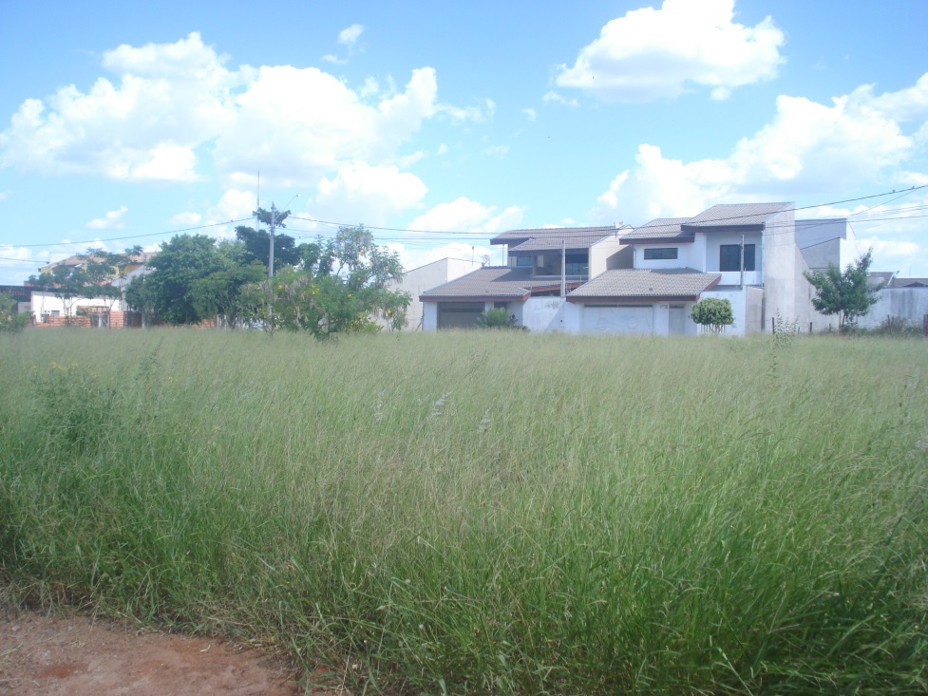

Roçagem de mato, em área pública, localizada na Rua Nossa Senhora Aparecida, próximo aos números 742 e 782, no bairro São Camilo.

**Ademir da Silva**

-vereador-